PREVERI SVOJE ZNANJE
UČNA SNOV: ZAHODNA, SEVERNA EVROPA, VZHODNA EVROPA IN SEVERNA AZIJA
Samostojni delovni zvezek: od strani 58 do strani 11
NAVODILO ZA DELO
- Reši naloge na učnem listu (preverjanje).
- Pri delu uporabljaj zemljevid.
- Odgovore (učni list) pošlji učiteljici kot Wordov dokument na elektronski naslov:
jasna.dobaj@os-starse.si

Rok oddaje: 1 teden
Pri delu ti želim veliko uspeha.

1. | V stolpcu na levi strani so zapisane naravnogeografske enote Evrope in Azije, v desnem pa nekaj držav Evrope in Azije. Na črte pred državo napiši črko naravnogeografske enote, h kateri spada določena država!
  A Vzhodna Evropa | _____________ Irska  _____________ Ukrajina  _____________ Belgija  _____________ Finska  _____________ Francija
  B Severna Evropa
  C Zahodna Evropa

ZAHODNA EVROPA

2 | 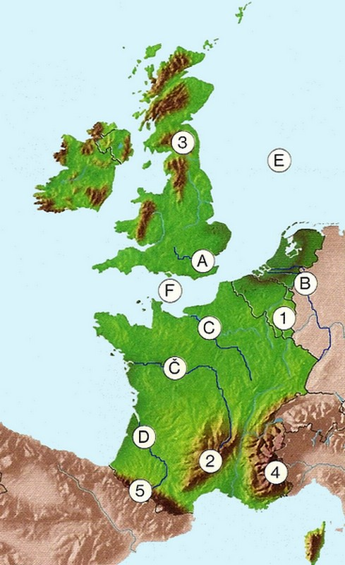  Površje in vodovje Zahodne Evrope.  - Na črte k določeni številki napiši imena starih uravnanih gorovij, ki so na karti označena s številkami 1, 2 in 3. 2 t  1______________________________________________________  2 _____________________________________________________  3 _____________________________________________________  - Zakaj so bila stara gorovja tako pomembna za gospodarski razvoj Zahodne Evrope? 1 t  _______________________________________________________  ________________________________________________________  _______________________________________________________

3 | Opiši podnebje Zahodne Evrope.  Poletja so___________________________, zime_________________________. Odločilno vlogo na blag značaj  podnebja ima_______________________________________, saj pozimi deluje kot » centralna kurjava«. Z  Atlantskega oceana redno pihajo______________________, ki s seboj prinašajo_________________________.  Tako podnebje imenujemo______________________________________.

4 | 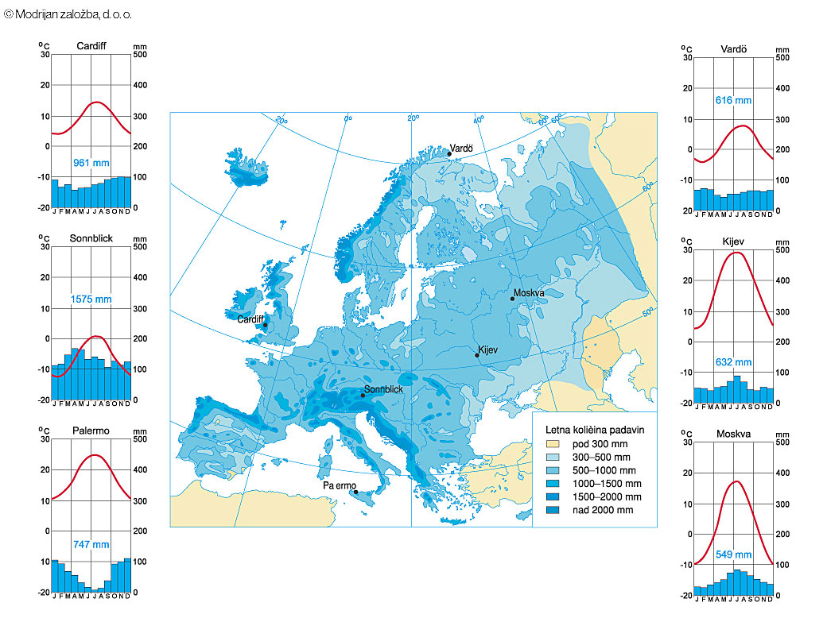  Pred seboj imaš klimogram mesta Cardiffa in padavinsko karto dela Evrope. S pomočjo klimograma in karte reši naslednje naloge.  Odčitaj najvišjo poletno temperaturo kraja. _______________________________  Odčitaj najnižjo zimsko temperaturo kraja________________________________  Imenuj podnebje tega kraja.____________________________________________________  Pojasni, zakaj so temperature pozimi nad 0 stopinj.

5 | Prebivalstvo v Zahodni Evropi je večinoma germanskega in romanskega izvora.  V Belgiji sta se oblikovali dve pomembni jezikovni skupini. V tabelo k vsaki jezikovni skupini zapiši jezik, v katerem se sporazumevajo.
  JEZIKOVNA SKUPINA JEZIK
  1
  2

6 | Države Zahodne Evrope so gospodarsko visoko razvite.  Obkroži DA, če trditev drži, in NE, če ne drži. Napačne trditve popravi in jih zapiši na prazne črte.  1. V zadnjih desetletjih premog izpodrivata tudi jedrska energija in zemeljski plin. DA NE  ___________________________________________________________________________  2. V 2. polovici 20. stoletja so v Severnem morju odkrili bogata nahajališča fosfatov. DA NE  ___________________________________________________________________________  3. Ena izmed zaradi industrije najbolj prizadetih pokrajin v Zahodni Evropi je bila  Black Country. DA NE  ___________________________________________________________________________  4. V Franciji več kot 75% vse električne energije proizvedejo termoelektrarne. DA NE  ___________________________________________________________________________

SEVERNA EVROPA

7.  6 t | 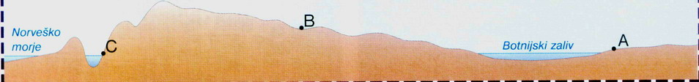  Slika prikazuje prerez Skandinavije od zahoda proti vzhodu. S črkami A, B in C so označeni trije kraji z različno količino padavin.  A ) V katerem kraju je prek celega leta največ padavin? ______________________(1t)  Pojasni, zakaj!(1t)  B) V katerem kraju so zimske temperature najvišje? Pojasni, zakaj. 2t  C) Kraj A ima __________________podnebje, kraj C ima__________________podnebje.(2t)

VZHODNA EVROPA IN SEVERNA AZIJA

8 | Podnebje in rastje Vzhodne Evrope in Severne Azije.  Dopolni  V zmerno toplem pasu prevladuje____________________podnebje. Mraz se stopnjuje v smeri  proti ________________________________, zato je območje najbolj skrajnega kontinentalnega  podnebja na svetu v______________________________________________________________, kjer  januarja padejo v povprečju temperature tudi pod - 40 ali -50° C. To območje zato imenujemo  svetovni________________________________________________________________.

9 | Prebivalstvo Vzhodne Evrope in Severne Azije.  Pojasni, zakaj lahko Rusi še kar dobro razumejo ukrajinski jezik, moldavijskega pa ne?  __________________________________________________________________________________  ___________________________________________________________________________________  __________________________________________________________________________________

10 | Gospodarstvo Vzhodne Evrope in Severne Azije.  - V Sibiriji so velike zaloge naravnih bogastev, vendar jih (še) ne izkoriščajo prav dosti.  Napiši dva vzroka, zakaj ne.  - Vzrok _________________________________________________________________________  - Vzrok ________________________________________________________________________  - Industrija se je v Sovjetski zvezi razvijala drugače kot v drugih delih Evrope.  Imenuj dve panogi industrije, na katerih je bil poudarek v času Sovjetske zveze. 1 t  1.______________________________ 2. ______________________________

